s
Pozvánka na Smrk

Zveme Vás na již tradiční výpravu přes nejvyšší horu Jizerských hor, kterou začíná rok společné oddílové činnosti. Čas návratu berte, prosím, pouze jako orientační. Je možné, že se třeba o půl hodinku zpozdíme. Vše záleží na rychlosti naší chůze ☺ Nováčci a ti, kteří se nebudou cítit na celou túru, pojedou vlakem z Bílého Potoka, dohoda proběhne na srazu za přítomnosti rodičů. Případně dle situace na výpravě.

Sraz: sobotu 3.9.2011 v 8:05 na ČD
Návrat: 3.9.2011 mezi 18 a 19 hodinou do Lidových sadů, z Bílého Potoka bude návrat v 17:22 na nádraží ČD
S sebou: 70 Kč, KPZ, uzlák, nůž, šátek, pláštěnku, dobré boty na chození, teplé oblečení (na Smrku je většinou zima - čepice a rukavice nejsou od věci).

Vyhlašujeme soutěž o první Mustang roku!!! Vaším úkolem bude přinést co nejzajímavější...

pokrývku hlavy

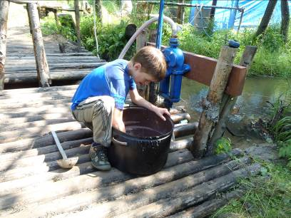
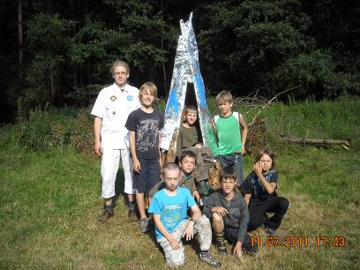
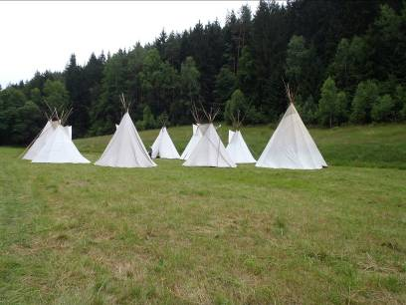
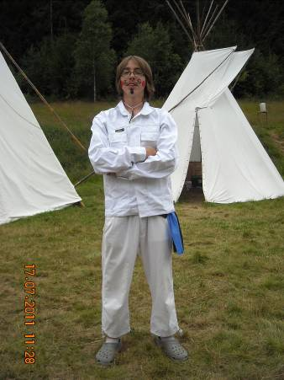
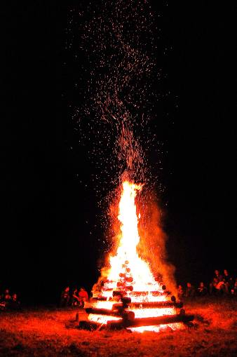
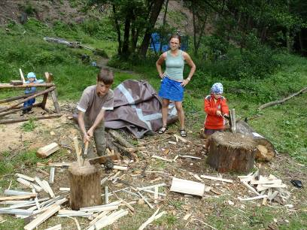
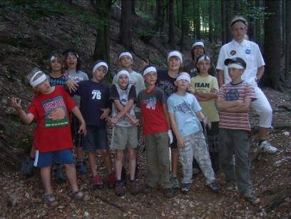
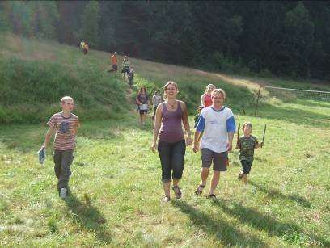
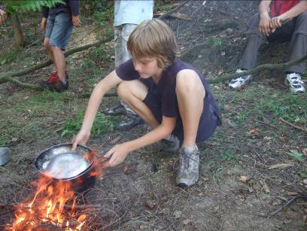
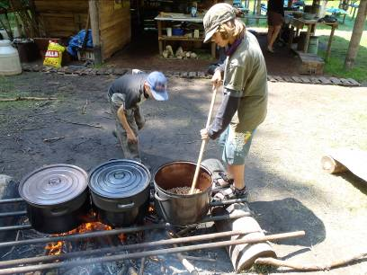
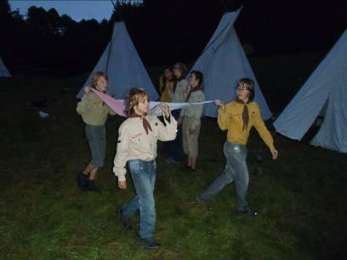
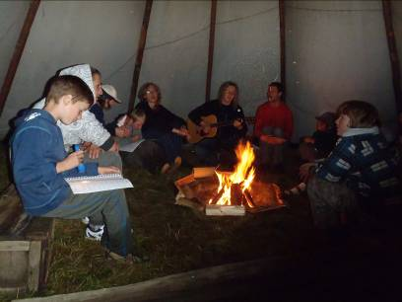
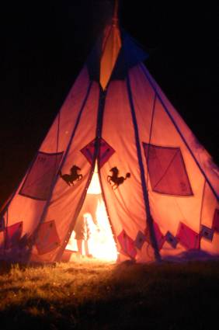
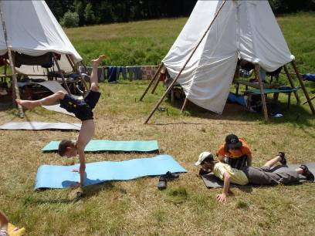
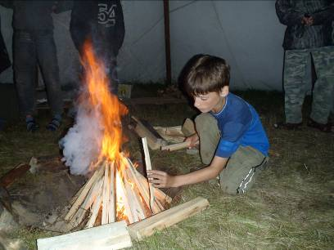
Vzpomínky na tábor 2011

